Introducción
Las empresas apoyan la toma de decisiones en sistemas de todo tipo; los más utilizados son los sistemas de soporte a la toma de decisiones (DSS, por sus siglas en inglés). Estos sistemas emplean un procedimiento muy específico, el cual varía en cuanto a los instrumentos de recolección de datos y procesamiento de la información, pero son similares en su funcionamiento. Más adelante conocerás la forma en que estos sistemas relacionan sus elementos y su aplicación en la gestión de los negocios.
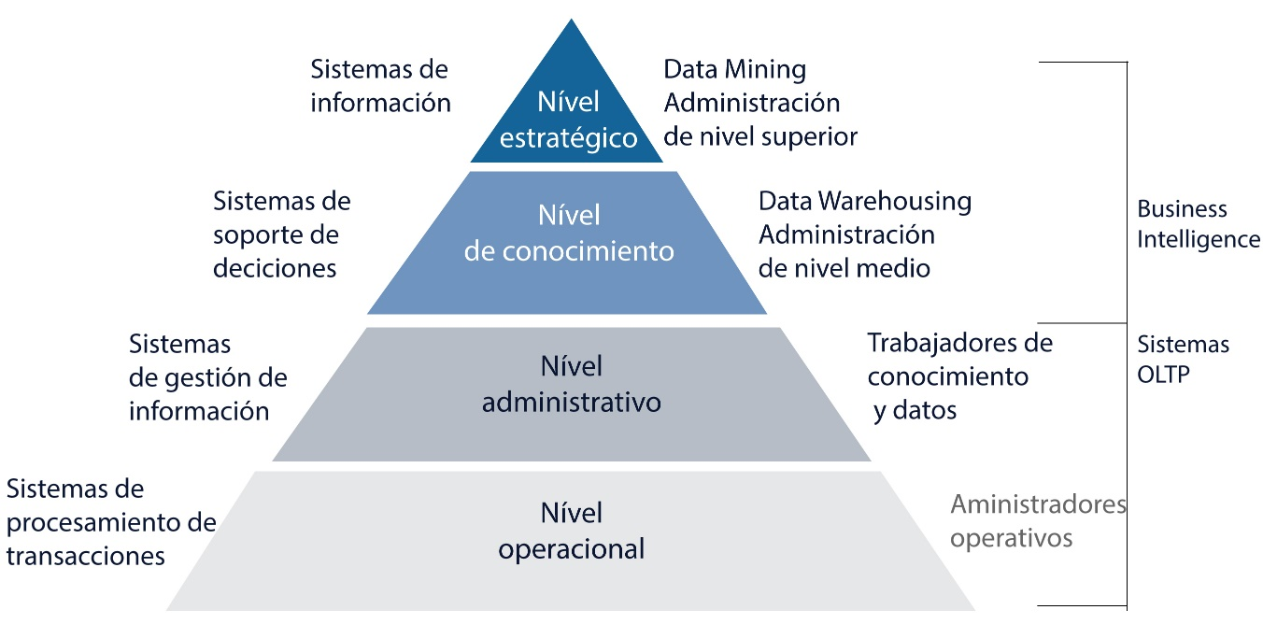
Dentro de las nuevas tecnologías con que cuenta el informático se tienen los sistemas de información y, entre ellos, los sistemas de apoyo a la toma de decisiones (DSS), sistemas expertos (ES) y herramientas como las redes neuronales y la inteligencia artificial, los cuales permiten lograr encontrar soluciones con mayor rapidez que si se recurre únicamente a la experiencia de los empleados y directivos o las bases de datos con mucha información, pero sin lo necesario para explotarlas adecuadamente.

Soporte de las decisiones

Por definición, la decisión es la determinación o resolución que se toma sobre una determinada cosa, lo cual generalmente supone el comienzo o fin de una situación al imponer un cambio de estado. Asimismo, es el resultado de un proceso cognitivo consistente en concretar la elección entre diversas alternativas; en estas circunstancias, se le conoce como proceso de toma de decisiones. Aunque dicho proceso se lleva a cabo muchas veces a lo largo del día, no todas las decisiones tomadas son trascendentales; sin embargo, algunas tienen mayor repercusión que otras.

En el ámbito empresarial, el proceso de toma de decisiones se basa en metodologías bien establecidas que implican estudios de mercado, análisis exhaustivos de estadísticas, procesos de toma de muestras, investigación de campo, encuestas y entrevistas a consumidores que ayudan a reducir el margen de error en el resultado obtenido.

Para tomar una decisión es necesario conocer el problema, comprenderlo y decidir sobre la información que esté disponible y sea posible procesar. En todo caso el éxito de una organización, sin importar su tipo, depende de la calidad de las decisiones tomadas por el personal que la conforma, en todos sus niveles. Este proceso puede volverse difícil de llevar en la medida que sean muchos los datos a asimilar y procesar, incluso cuando no sean tantos, pero impliquen una premura en el momento de resolver ciertas situaciones. En estos casos, los sistemas de cómputo son invaluables apoyos para lograr el fin buscado. Entre los sistemas de apoyo a la toma de decisiones, los más importantes son los sistemas de soporte a la toma de decisiones y los sistemas expertos al considerar, en términos generales, que todos los sistemas de información dan prácticamente un soporte a las decisiones derivadas de ellos.

¿En qué momento se debe tomar una decisión? No hay una regla para ello. En ocasiones, se pueden hallar posibles soluciones que dan un buen resultado de forma inmediata o son fáciles de “tomar”. Sin embargo, en los negocios el proceso de toma de decisiones se relaciona estrechamente con cientos y miles de posibilidades, así como factores y consideraciones de diversa índole, lo cual dificulta esta tarea. Hay varias teorías para explicar este proceso.

La primera a revisar es del investigador de la administración Herbert Simon, quien definió la toma de decisiones como un proceso de tres fases: inteligencia, diseño y elección. En la primera fase (inteligencia), se reúnen hechos, evidencias, nociones y datos para tener elementos de investigación; en la segunda (diseño), se prepara o diseña el método para trabajar con los datos de la fase previa. Se emplean métodos que contienen pasos y fórmulas que sirven para reducir las posibles alternativas en el proceso de selección y lograr la disminución de tiempo valioso en la obtención del resultado. La tercera fase (elección) sirve para seleccionar la alternativa más viable, razonable, disponible, o simplemente seleccionar entre las opciones posibles la que prometa un mejor resultado.

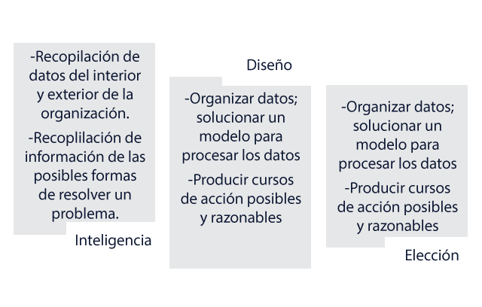

Tipos de decisiones

Es común emplear modelos como representación de la realidad en varios campos de conocimiento y circunstancias; en los negocios, se emplean diversas ecuaciones matemáticas que representan las relaciones entre las diversas variables del entorno económico. Así como no existe un solo procedimiento para resolver un problema, ni un solo nivel donde se necesita el tomar decisiones, tampoco existe un solo tipo de decisión. En relación con su alcance, hay tres tipos de decisiones: estratégicas, tácticas y operativas.

Las decisiones estratégicas afectan a toda la empresa por su influencia y lo hacen durante un periodo de tiempo considerable; consideran los objetivos generales de la empresa y corresponde tomarlas a los responsables en el más alto nivel de la organización. Las decisiones tácticas corresponden a una parte de la empresa, algunos procesos o departamentos; no tienen tanto impacto y su periodo de influencia es relativamente corto. En estos casos, corresponde tomarlas a los responsables de departamentos o niveles intermedios. Por último, las decisiones operativas tienen un alcance definido y solamente afectan actividades específicas en un periodo de tiempo corto. Corresponde tomarlas a los niveles más bajos de la organización, jefes de área, superintendentes, operarios, etcétera. El nivel donde se dan las decisiones no refleja necesariamente su importancia, ya que las malas decisiones estratégicas resultan tan costosas como las operativas.

La influencia de la decisión resulta relevante en estos casos; a continuación, se enlistan los alcances de cada tipo de decisión:

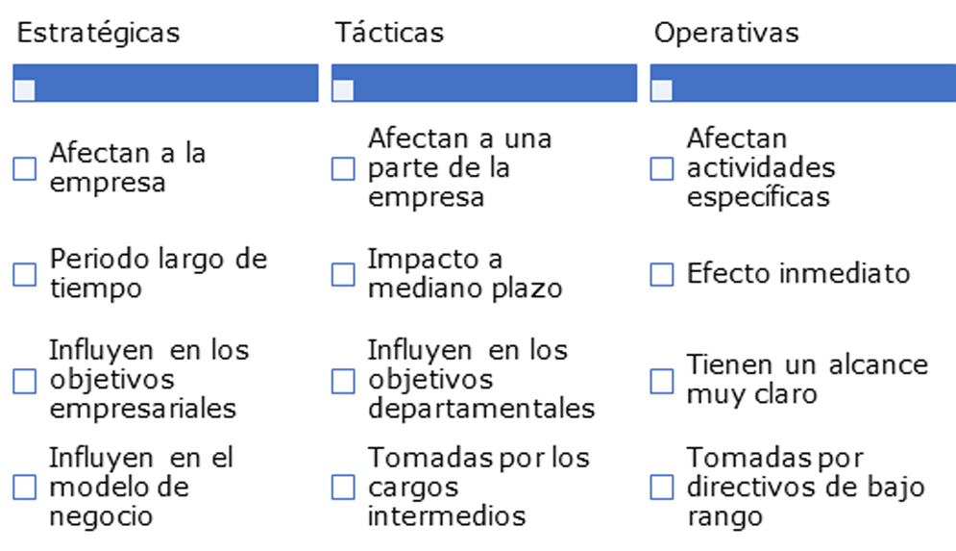

Existen también decisiones enfocadas a su naturaleza, las cuales se clasifican en tres tipos: estructuradas, semiestructuradas y no estructuradas. Las decisiones estructuradas son las más sencillas de tomar, ya que las variables relacionadas con la decisión son más conocidas y es posible diagramar el proceso, emplear algoritmos, fórmulas matemáticas y, en general, el proceso puede ser más automatizado que en las otras. La mayoría de los problemas matemáticos y físicos coinciden en esta clasificación, ya que siempre existen las mismas variables y procedimientos; en estos casos, el resultado siempre es el mismo.
Las decisiones semiestructuradas representan el punto medio entre las estructuradas y las no estructuradas. En estos casos, algunos eventos del proceso de decisión están claros y pueden definirse; sin embargo, otros no lo están, lo cual implica razonar adicionalmente. Aquí se encuentran la mayoría de las decisiones en las empresas.
Las decisiones no estructuradas representan el otro extremo; en estos casos se encuentran diversos problemas a resolver, como la dificultad de diseñar un flujo de decisión, la imposibilidad para definir el tipo de inteligencia a emplear y el diseño del proceso a realizar. Por ser eventos esporádicos o sorpresivos, la intervención del personal debe ser primordial, lo cual impide la automatización en el proceso de toma de decisiones. En esta clasificación entran aspectos relacionados con la medicina (diagnósticos), clima, inversiones o aspectos económicos, etcétera. Debido a los problemas que enfrentan los administradores en estos casos y la dificultad para encontrar soluciones de manera rápida y eficaz, es necesario apoyarse en aplicaciones computarizadas donde se facilite el proceso; de esta manera, se realiza una diversidad de supuestos y análisis de variables en múltiples niveles, lo cual da la seguridad de que el resultado ofrecido será el más viable y maximizará los beneficios.

Sistemas de soporte a la toma de decisiones
Debido a los problemas tan diversos y complejos que enfrentan los directivos, en ocasiones requieren utilizar otros apoyos adicionales a su propia experiencia. En estos casos, se utilizan aplicaciones de soporte a la toma de decisiones para obtener la mejor alternativa posible. La utilización de sistemas de información, tanto de apoyo a la toma de decisiones (decision support system o DSS) como de sistemas expertos (expert system o ES), permite el modelado de procesos de toma de decisiones, la automatización y la transformación de conocimiento humano incorporado en un software; además, complementa la habilidad de un experto y da mayor certidumbre al resultado obtenido.
La forma en que trabajan estos sistemas de información inicia con la materia prima indispensable para utilizar estos sistemas, ya que las bases de datos y almacenes de datos corporativos contienen mucha información acumulada, lo cual ahorra mucho tiempo al automatizar decisiones rutinarias y reduce, en algunos casos, la mano de obra dedicada a estas tareas. Estos sistemas apoyan a la organización de diversas maneras:
- Contribuyen a aumentar la participación en el mercado de ciertos productos.
- Reducen costos
- Incrementan la rentabilidad.
- Mejoran la calidad del producto.
Hoy en día, los directivos pueden realizar análisis que antes no existían en la medida que se automatiza una parte del proceso que en su momento podían realizar los administradores, pero les llevaba mucho tiempo; indudablemente, el DSS lo hará más rápido, preciso y confiable. No debe olvidarse que una buena decisión tomada fuera de tiempo se convierte en lo contrario. También se debe considerar lo oportuna que debe resultar la respuesta.

Estructura de un DSS

La estructura interna de un DSS es, hasta cierto punto, sencilla, ya que en la mayoría de las ocasiones se cuenta con una base de datos que incluye las actividades realizadas en cierto periodo, procesos, estadísticas, etcétera, que deben explotarse y utilizarse de acuerdo con las necesidades de información. De esta manera, cuenta con tres módulos en su estructura

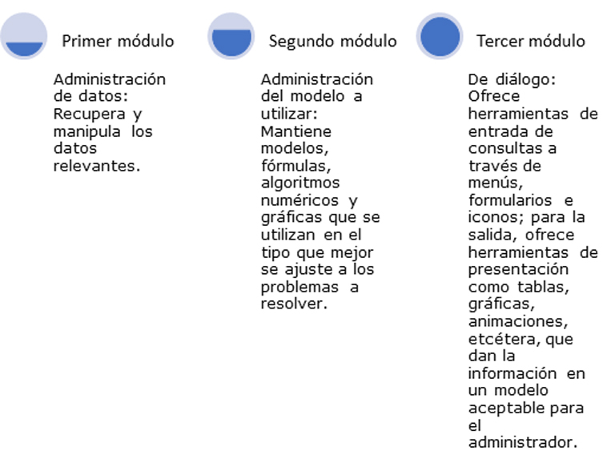

El módulo de administración de datos tiene su utilidad una vez que las empresas mantienen registros de sus operaciones en grandes bases de datos; el administrador realiza consultas para alimentar la fase de inteligencia comentada en el apartado anterior. Debido a que posiblemente no se encuentre toda la información en la base de datos propia, el DSS puede hacer consultas a bases de datos de otras áreas, empresas o sistemas para lograr el contexto adecuado a la situación que se tenga. En el empleo de sistemas de administración de cadena de suministro (SCM) y administración de relaciones con los clientes (CRM), el DSS realizará consultas a bases de datos de compras, embarques, facturación y las que considere necesarias para ofrecer los mejores criterios. La consulta a almacenes de datos resulta más adecuada y confiable que si únicamente se realiza a bases de datos de transacciones. Posiblemente, una de las principales ventajas de estos DSS es la facilidad con que se pueden enlazar con otros sistemas de la organización y bases de datos, como almacenes de datos (DataWarehouse), mercados de datos (DataMart) y sistemas de planeación de los recursos (ERP), de donde se extraen datos relevantes. De esta manera, el software analítico de la aplicación desarrolla modelos que identifican diversos elementos de riesgo y después realiza las recomendaciones, cuya aceptación o rechazo dependerá finalmente del directivo. Al preparar las predicciones con mayor rapidez y precisión, se tendrá una ventaja competitiva ante las otras compañías.

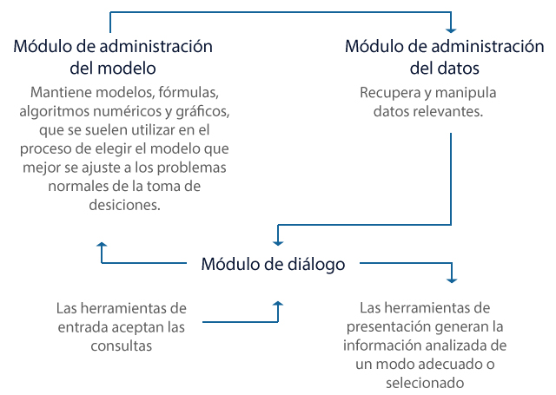

El módulo de administración de modelos permite convertir los datos obtenidos de las bases de datos (por medio del módulo de administración de datos) en varias opciones para seleccionar según las necesidades de información, ya sea por medio de un modelo fijo, modelos dinámicamente modificados, conjunto de modelos a elegir, etcétera. Los modelos dinámicos son aquéllos que cambian según sucedan las relaciones cambiantes entre las variables.
La clave de este módulo recae en la combinación de las variables para que, después de analizar las entradas, salidas, parámetros y condiciones, sea posible obtener un resultado satisfactorio. En muchas ocasiones, la experiencia de los empleados forma parte de las variables de análisis, lo cual convierte esta información en un activo de la empresa equiparable a las fórmulas de varios productos comerciales. De esta forma, todo lo que suceda durante la operación de un negocio puede servir para alimentar el modelo y obtener una predicción confiable cuando se decida incrementar el número de servicios o la línea de productos ofertados.
Aunque los modelos de computadoras pueden servir para la ingeniería, aeronáutica, física o arquitectura, son los modelos de negocios los que estudiarás en esta asignatura. Incluir modelos de regresión lineal a problemas de mercadotecnia, recursos humanos, ventas, producción, finanzas, etcétera, ayudarán a tu formación. Independientemente del área de aplicación, el resultado es el mismo: es el directivo quien basa parte de su decisión en el examen de los resultados que arroja el comportamiento del modelo de simulación realizado y aplicado.
Por último, el módulo de diálogo es muy importante al representar la comunicación en ambos sentidos entre el sistema y el usuario. La interacción se da cuando, en una consulta, se solicita información en el tablero o pantalla, la cual dirigirá a la base de datos (módulo de administración de datos) y, posteriormente, a las diversas combinaciones en el módulo de diseño del modelo. Al final se obtiene un resultado del análisis, aunque en otras circunstancias se puede generar un estatus intermedio donde el usuario podrá indicar nuevos parámetros o modificaciones a ciertos valores y obtener, a manera de ensayo, un nuevo resultado o confirmar la validez y aceptación del resultado previamente logrado. El resultado se puede obtener en forma de número, porcentaje, texto, tabla, gráfica, imágenes, etcétera, y corresponderá al usuario decidir si lo emplea o no.
El análisis de sensibilidad es un elemento que debe considerarse al momento de utilizar los DSS, pues el resultado del análisis se ve afectado por múltiples factores, de los cuales algunos tienen mayor impacto en el resultado que otros. En algunos casos, se puede aumentar solamente un poco algún parámetro y el resultado puede verse muy alterado por este cambio; en otros, se puede modificar otro parámetro en una cantidad considerable y el nuevo resultado puede no mostrar ninguna alteración respecto al previo. En estos casos, es posible decir que alguno de los parámetros tiene una sensibilidad mayor o menor respecto a otros. Estas diferencias en el impacto final pueden no ser fácilmente detectables, sobre todo cuando en el manejo de los DSS se incluyen al mismo tiempo diversos parámetros y se modifican algunos de ellos en el análisis cuando se realizan diversas simulaciones. Por ello, se debe buscar la combinación exacta entre diversos factores. El uso de las computadoras hace que este proceso sea más fácil de realizar.
Fuente: https://programas.cuaed.unam.mx/repositorio/moodle/pluginfile.php/1027/mod_resource/content/1/contenido/index.html

Evaluación

Lee las características de la toma de decisiones y selecciona el concepto correspondiente
1. En este tipo de decisiones las variables del problema son más conocidas, el proceso puede diagramarse al emplear algoritmos y fórmulas matemáticas y también puede automatizarse.
a) Decisiones semiestructuradas
b) Decisiones estructuradas
c) Decisiones no estructuradas

2 Es la base del proceso de toma de decisiones en el ámbito empresarial
a) Procesos cognitivos basados en concretar la elección entre diversas alternativas
b) Metodologias, estudios, análisis, tomas de muestras, entrevistas
c) Conocimiento del mercado y experiencia del director o administrador general

3 En este tipo de decisiones intervienen como responsables los niveles más bajos de la organización, jefes de área, superintendentes y operarios
a) Decisiones tácticas
b) Decisiones operativas
c) Decisiones estratégicas

4 Es el elemento que dificulta el proceso de la toma de decisiones en los negocios
a) La Inversión requerida para el proceso de recabar información en el mercado
b) Conocimiento del mercado y experiencia del director o administrador general
c) La limitante del tiempo para el resultado que se espera obtener cuando la competencia los obtiene más rápido

5. Este tipo de decisiones afecta a toda la empresa por su influencia y lo hace durante un periodo de tiempo considerable, pues consideran los objetivos generales de la empresa.
a) Decisiones estratégicas
b) Decisiones operativas
c) Decisiones tácticas

